3 užduotis

Įvadas
Šio laborotorinio darbo pagrindinis tikslas – išanalizuoti dviesenių kampų pasiskirstymą. Dviesienis kampas – tai kampas tarp dviejų plokštumų. Dviesenio kampo reikšmė gali būti itin svarbi baltymo tretinės ir antrinės konformacijos nustatyti. Yra daug skirtingų kampų kurie aprašo tam tikrų atomų padėtį molėkulėje, pvz: Alpha, Gamma, Beta, Chi ir t.t..[1]. Mano užduotis buvo išnalizuoti, būtent Chi ir Gamma kampus nukleorūgštyse. Ch-kampas aprašo glikozidinio ryšio konformaciją: syn
(0°± 90°) ir anti (180°± 90°). Glikozidinis ryšis apjungia cukrų ir bazę. Dėl to kad nuklėorūgštyse yra dviejų bazių tipai ir glizokidinis ryšis sudaromas tarp skirtingų atomų, plokštumos bus kirtingos. Iš to išplaukia, kad chi kampas turės dvi skirtingas “atominės” reprezentacijas purinams ir pirimidinamas. Pirimidinai: O4′-C1′-N1-C2. Purinai: O4′-C1′-N9-C4. Gamma kampas aprašo DNR “backbone” konformaciją. Gamma kampo atominė reprezentacija: O5'-C5'-C4'-C3'. [2]
Metodai
Dviesenių kampų skaičiavimui, mums reikėjo parašyti savo programą, kuri, pagal atomų koordinačių iš ATOM ir HETATM pdb\PDBx failo laukų galėtų apskaičiuoti atitinkamą kampą. Skriptas parašytas perl programavimo kalba. Kaip jau buvo parašytą, skriptas už pradinius duomėnis priima pdb\PDBx failų srautą, bei sugeba skaityti ir STDIN. Išeities formatas – tai tsv failas, kur pirmą yra programos ID laukas (programos pavadinimas, svn-repo reviziją, paleidimo laikas). Antra eilutė susideda iš 9 stulpelių. Keyword: molėkulių tipas ir kampų žymės, šio atvėjų NAGX. Angle1 – gamma kampo reikšmė. Angle2 – chi kampo reikšmė. DATAID – stuktūros id. Chain – sekos id. Resname – liekanos pavadinimas. Resnum – liekanos numėtis. File – failo pavadinimas. Tolimėsniai analizei, turėjome automatizuoti išeities failų generavima su makefailų. Makefalias sugeba atsiūsti bei automatiškai apdarotį duomėnys iš pdb struktūtų archyvo bei generuoti bendrą tsv failą tolimėsniai analizei. Bendras tsv failas reikalingas grafikų generavimui. Už grafikų generavima yra atsakingas R kalbos scriptas – “generate_plots.R”. Skriptas gali apdoroti kaip bendrą tsv failą, taip ir vienos struktūtos failą. Skriptas generuoja 3 grafikus: chi kampo histograma, gamma kampo histograma ir “Ramachandran” grafiką.

Rezultatų interpetavimas
Pradėsime nuo histogramų analizės.
Chi kampo reikšmių pasiskirstymo hitograma
Kaip mes galime pamatyti Chi kampo reikšmių pasiskirstymo histograme [Figure 1], daugiausiai kampų yra su reikšme [-90: -120). Taip pat yra nemažai kampų kurių reikšmė yra [-120:-150] ir [-150:-180]. Išviso kampų, kurių reikšmė priklauso intervalui [-90:-180] yra 2879. Tai ~86% visų reikšmių. Tyrimai rodo, kad iš tikrųjų, chi kampo reikšmės prikaluso intervalams [-90:-180] ir [90:180] [3]. Tačiau, įdomu, kad dauguma reikšmių pas mane yra pasiskyre intervale [-90:-180].
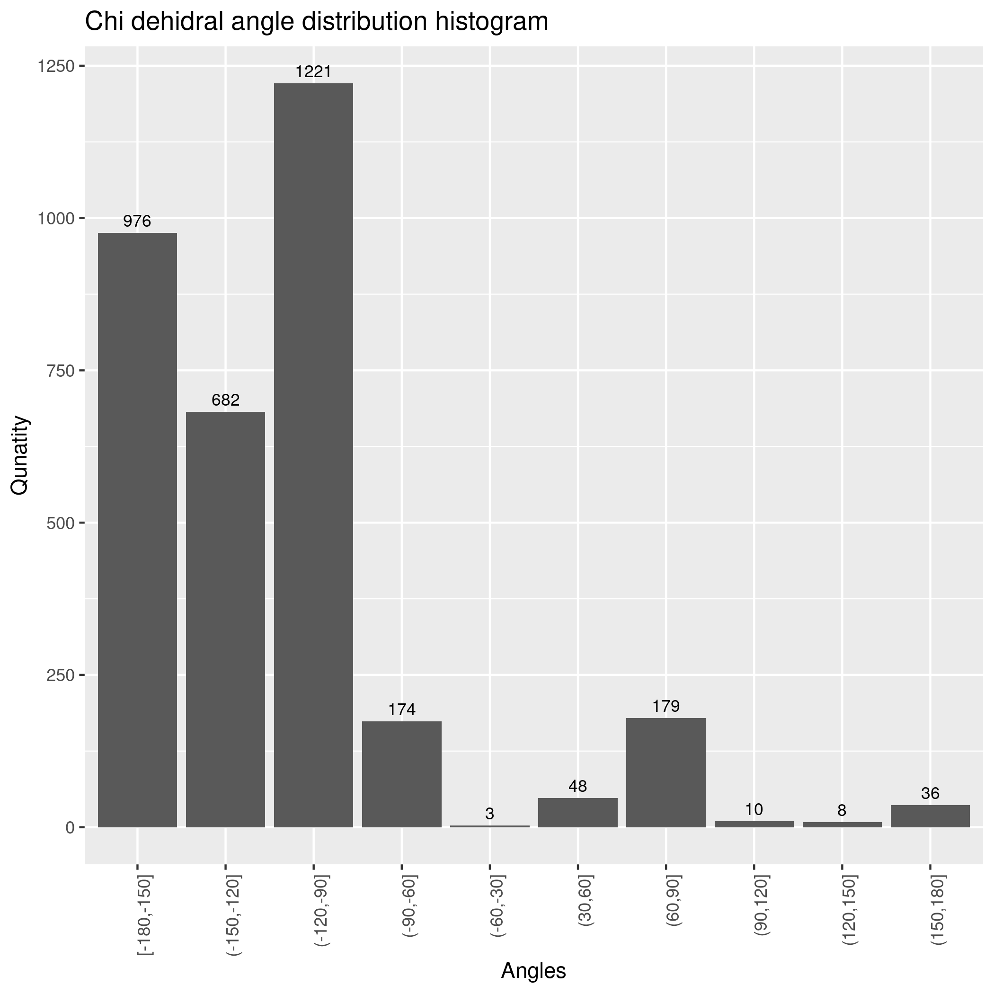Figure 1
Gamma kampo reikšmių pasiskirstymo histograma
Kaip mes galime pamatyti Gamma kampo reikšmių pasiskirstymo histograme [Figure 2], daugiausiai yra kampų su reikšme (30:60]. Tokie kampai sudaro ~70% visų reikšmių. Taip pat yra nemažai reikšių, kurie atititnka (60:90]; [150:180]; [-150:-180] intervalams. Tam kad įvertinti gautus rezultatus, bandžiau atrasti kažkokį moklsinį straipsni apie “populeriausia” gamma kampo reikšmių pasiskirtymą, tačiau tokio šaltinio nesugebėjau atrasti. Bet išėjo atrasti mažą IMB Jen’os darbuotuojo “fact-sheet”[4]. Tenai rašoma, kad gamma kampas dažniausiai įgyja reikšmės [30:90], kas visiškai atitinka gautų rezultų.
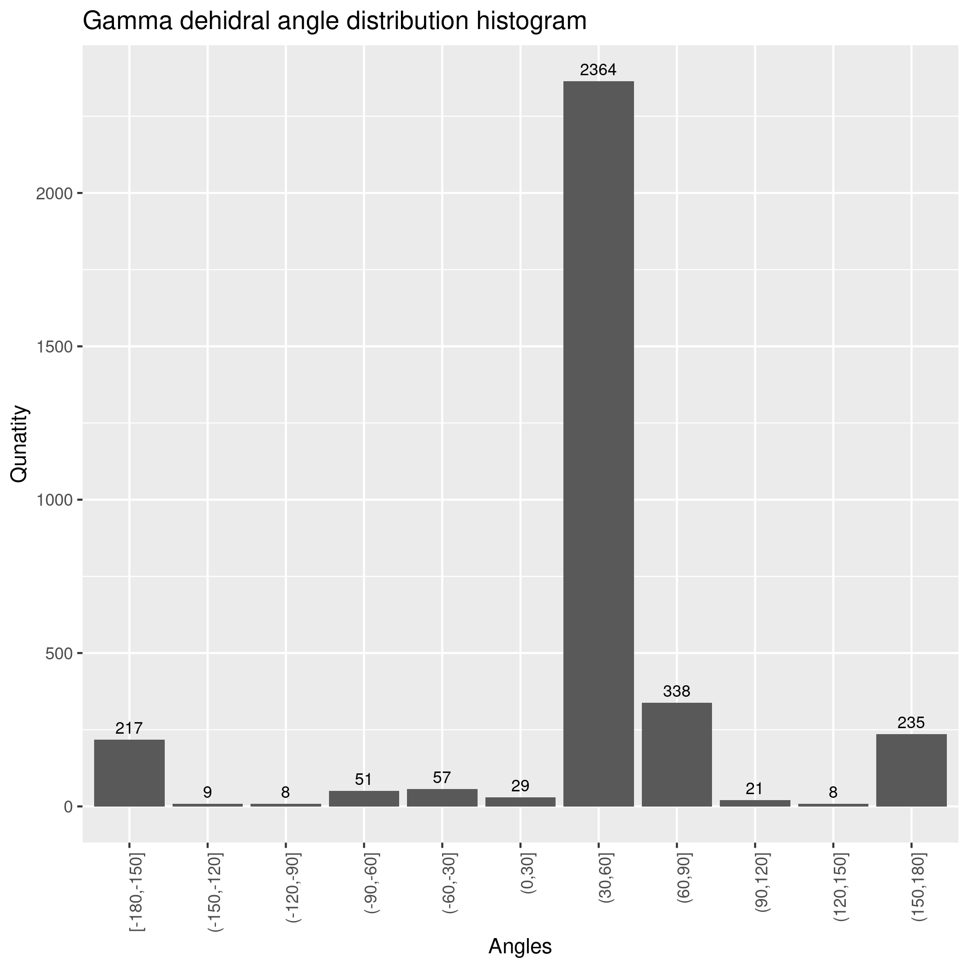Figure 2

Ramachandran plot
Užbaigisme rezultatų interpretavimą su ramachandran grafiku [Figure 3]. X ašis reprezentoja Gamma kampo reikšmės, o Y – Chi kampo reikšmės. Galime matyti, kad daugumą tuškų yra sukoncentruotą vienoke vietoje, kur Chi reikšmės yra intervale [-90:180] ir Gamma reikšmės yra [30:75], kas beveik tobulai atitinka tyrimų duomėnim. Taip pat visi nukleotidai su chi reikšme [60:90] yra Guaninai. Tam, kad išsiaiškinti, kodėl taip atsitiko, aš patikrinau, kokiam DNR tipui atitinka šitie taškai. Išėjo, kad visi guaninai, intervale [60:90] priklauso Z-DNR. Z-DNR guaninai turi syn chi kampo konformacija, kuriai ir atititnka reikšmės (-90:90) [5].

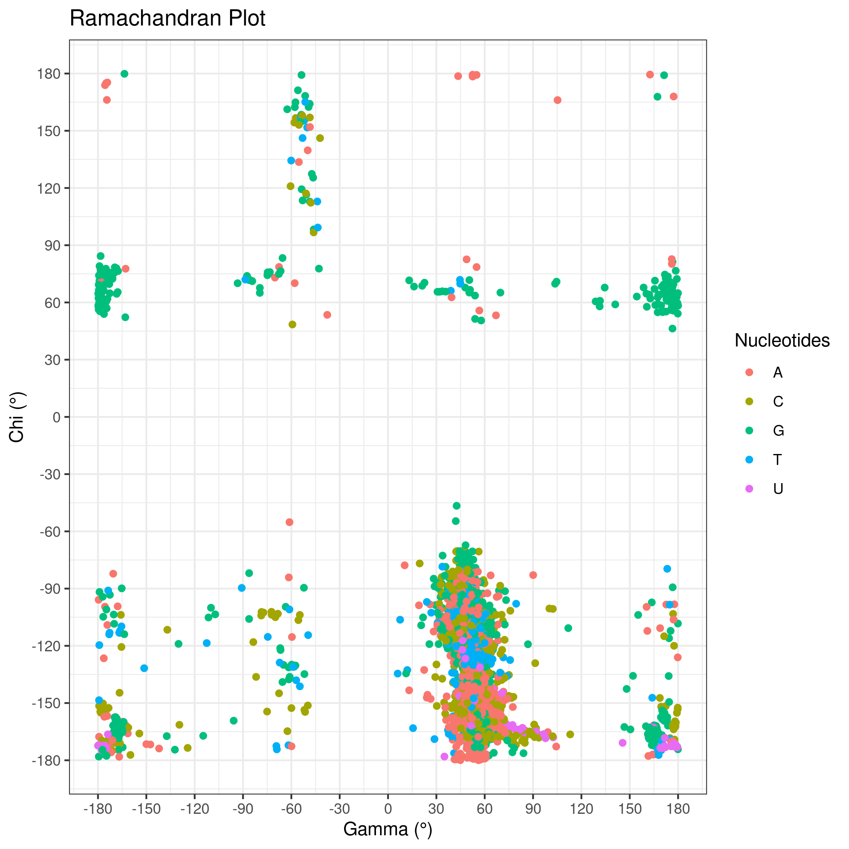Figure 3

Išvados:
Manau, kad pagal galutinių rezultatų, galiu teigti, jog pavyko sukūrti programa, kuri tinkamai skaičiuoja Chi ir Gamma kampus RNR bei DNR molėkulese. Dėl to kad galutiniai rezultatai, labai gerai beveik tobulai atitiko teorijai

Šaltiniai:
- Iupac, I. U. B. Abbreviations and Symbols for the Description of the Conformation of Polypeptide Chains, 6489 psl. 1969 m.
- NAKB. https://www.nakb.org/basics/nucleotides.html#BACKBONE/ Nucleotide Geometry Standards
- Udo Heinemann, Yvette Roske. https://www.mdpi.com/2073-8994/12/5/737 Symmetry in Nucleic-Acid Double Helices
- Peter Slickers https://jenalib.leibniz-fli.de/Piet/help/backbone.html#:~:text=Gamma%20is%20the%20torsion%20angle,range%20(%2B150°%20…
Helix and bending analysis of nucleic acid double helix structures
- https://x3dna.org/highlights/the-chi-x-torsion-angle-characterizes-base-sugar-relative-orientation The chi (χ) torsion angle characterizes base/sugar relative orientation

